# VMWare的NAT模式配置

### 复制克隆

* 复制目录：需要新的VM时，可以直接复制某个旧的目录。复制前必须关闭。
* 克隆：比克隆前小些。
* 克隆链接（推荐）：克隆完最小，克隆前5G，克隆链接完1G都不到。

### 虚拟网络编辑器

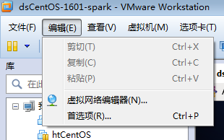

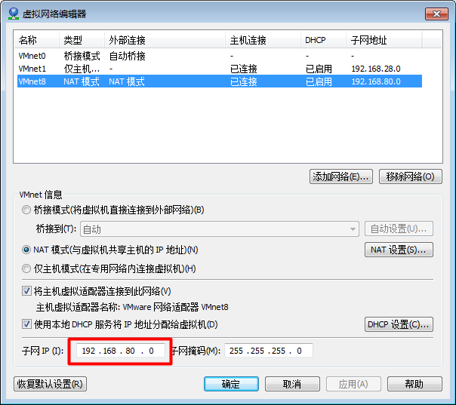

### 必须启动虚拟机网卡

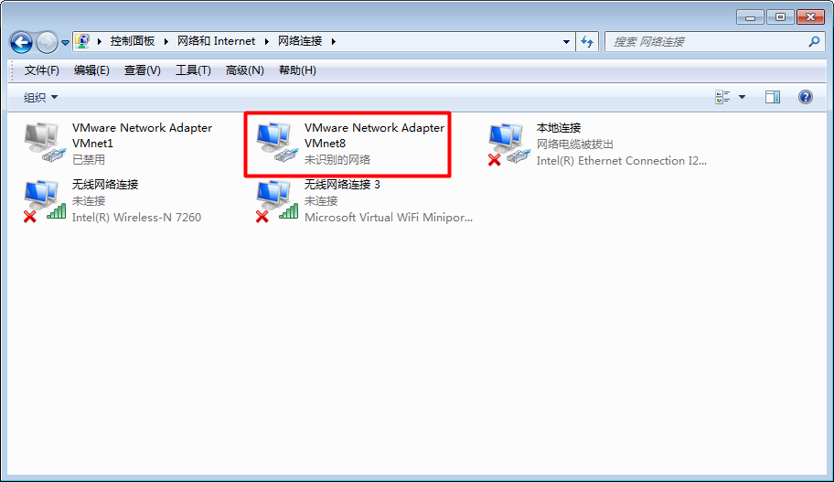

### 设置其IP地址，自行指定一个网段80，别跟现有的相同

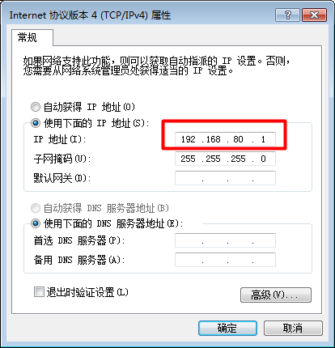

### 设置模式为NAT

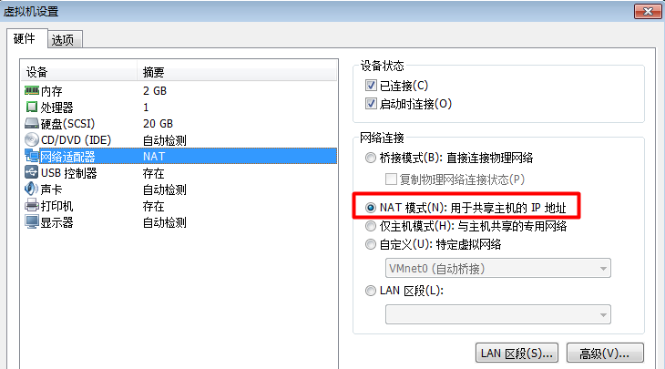

或者

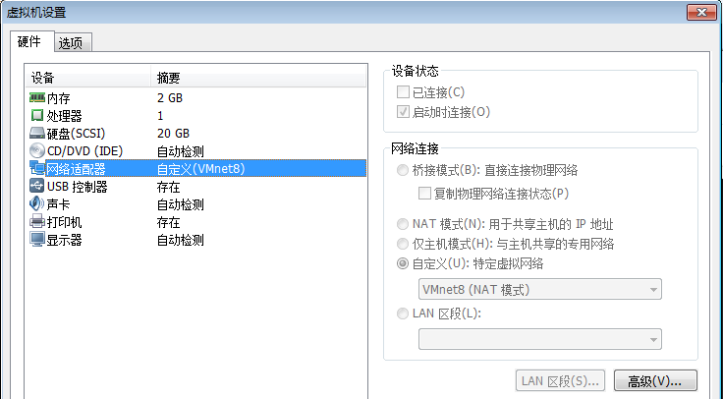

### 设置IP地址

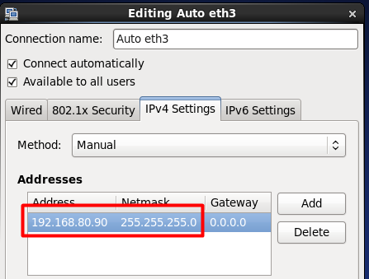

注意：只设置IP地址和子网掩码，不要设置网关。在80网段，最后1位不要是1和255就可以。

### 关闭网卡，再启用，新的IP地址就生效了

### 测试，使用Xshell登录测试，可以通过代表配置成功！

### 开启两个服务

很多优化软件如360，腾讯管家都会自动关闭这两个服务，如果关闭手动打开。

设置为自动启动！

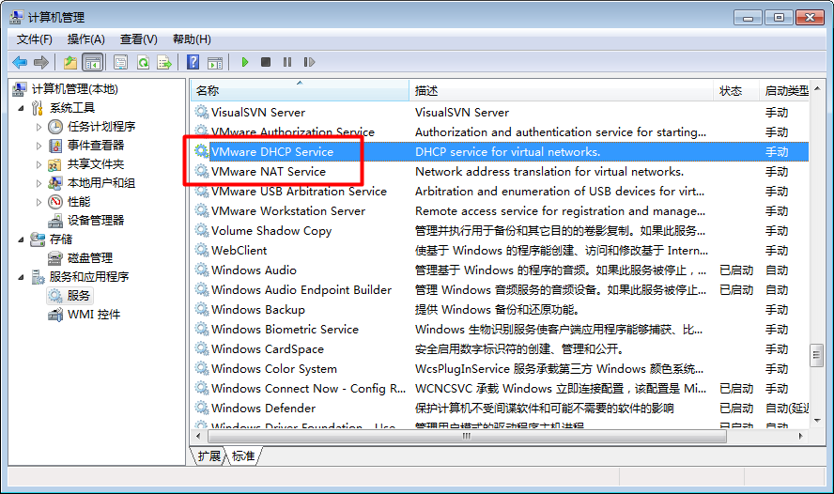

QQ电脑管家会关闭，也需要打开

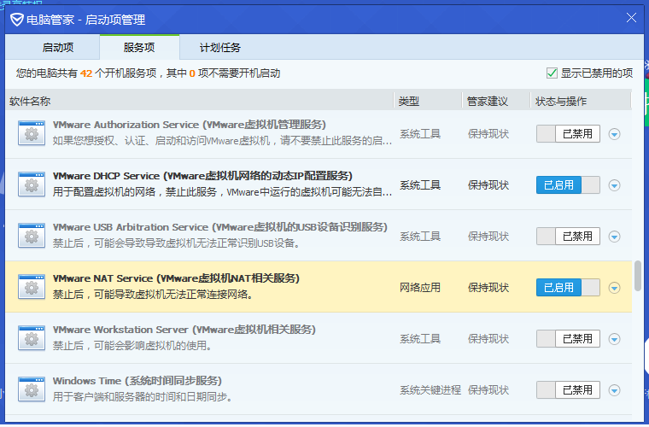

### 问题：如果复制的NAT

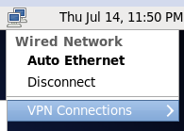

原有的手动IP地址，不认，VM会自动创建新网卡，选择Auto Ethernet。删除旧的失效的网络链接。然后系统自动配置的链接，修改其为指定的IP地址。即可。

### 连接外网

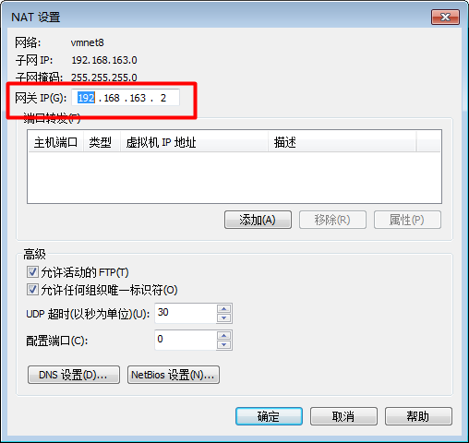

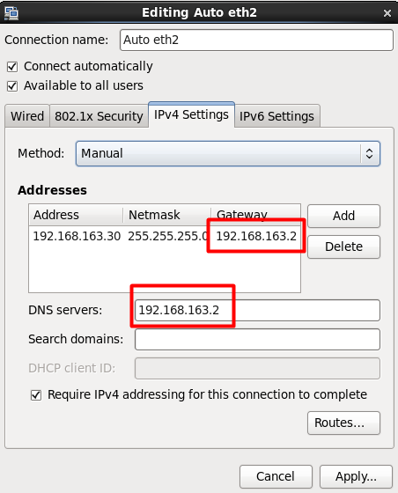

### MAC地址冲突

